Rot gewinnt!

Für das Schulfest der Glückshausener Realschule hat die Werkgruppe verschiedene Glücksräder gebaut. Herr Zu-Fall, dessen Lieblingsfarbe rot ist, möchte sein Glück probieren und muss sich für ein Glücksrad entscheiden.

 | 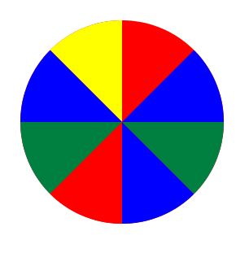 | 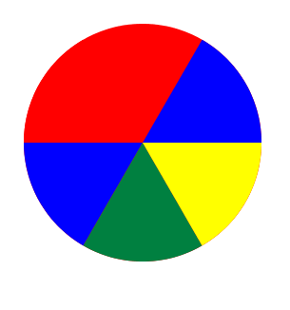 | 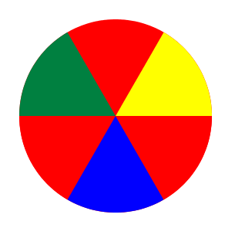 | 

Du möchtest nun auch dein Glück probieren. Wählst du auch rot?

Inhaltliche Kurzbeschreibung:

Die Schülerinnen und Schüler werden mit verschiedenen Glücksrädern konfrontiert und sollen eine Entscheidung treffen, bei welchem dieser Glücksräder sie spielen würden. Im Vordergrund steht dabei, dass sie das Glücksrad auswählen, bei dem die günstigsten Chancen auf einen Gewinn stehen. Ihre Entscheidungen sollen die Schülerinnen und Schüler in geeigneter Form darstellen sowie begründen.

Funktion der Aufgabe – Stellung innerhalb des Unterrichts

- Erwerb von Kompetenzen (Argumentieren, Problemlösen)
- Entwicklung von Lösungsstrategien
- Präsentation von Arbeitsergebnissen
- Begründen von Strategien und Lösungsvarianten

Jahrgangsstufe:

Jahrgangsstufe 7, Abendrealschule

Schulformen, in denen entwickelt / erprobt wurde:

Fritz-Winter-Gesamtschule Ahlen
Städtische Realschule Datteln
Von-Galen-Realschule Warendorf
Kardinal-von-Galen Realschule Telgte

Erforderliche Vorkenntnisse:

Bezogen auf die mathematischen Kompetenzen:
- Einteilung von Figuren in gleich große oder verschieden große Teile,
- Vergleich der Kreisteile mittels der Bruchdarstellung der Anteile,
- Vergleichen und ordnen von Brüchen

Bezogen auf die Unterrichtsmethode:
- Formen eigenverantwortlichen Arbeitens,
Einzelarbeit, Partnerarbeit, Gruppenarbeit,
- Präsentation von Ergebnissen

Erstellt von:
SINUS Projekt 1 Set Nord
Bezug zu den Kompetenzen des Kernlehrplans:

 | Argumentieren / Kommunizieren
 |  | Schülerinnen und Schüler | Hier speziell:
Lesen |  | ziehen Informationen aus einfachen authentischen Texten (z.B. Zeitungsberichten) und mathematischen Darstellungen, analysieren und beurteilen die Aussagen | Interpretieren und untersuchen die vorgegebenen Glücksräder
Kommunizieren |  | - erläutern Arbeitsschritt mit eigenen Worten und mit geeigneten Fachbegriffe,  - vergleichen und bewerten Lösungswege, Argumentationen, und Darstellungen | Erklären ihre Vermutungen und begründen diese
Präsentieren |  | präsentieren Lösungswege in kurzen, vorbereiteten Beiträgen | Darstellen der Lösung auf Folie, Arbeitsbogen A3, Tafelbild
Begründen |  | nutzen mathematisches Wissen für Begründungen auch in mehrschrittigen Argumentationsketten | Begründen Vermutungen,  Verifizieren bzw. falsifizieren ihre Vermutung in der Diskussion mit MitschülerInnen

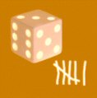 | Stochastik
 |  | Schülerinnen und Schüler | Hier speziell:
Beurteilen |  | nutzen Wahrscheinlichkeiten zur Beurteilung von Chancen und Risiken und zur Schätzung von Häufigkeiten | - Lesen und interpretieren der graphischen Darstellungen  - Vergleich der Kreisteile mittels der Bruchdarstellung der Anteile

Mögliche Schülerlösungen:

Teil 1

Schüler diskutieren den Wahrscheinlichkeitsbegriff und stellen den Zusammenhang zwischen der Wahrscheinlichkeit einer Farbe und dem Winkel des zugehörigen Kreisausschnittes her.
Sie entscheiden sich begründet für Glücksrad Nummer 4.

Teil 2

Sie erkennen, dass die Wahrscheinlichkeit nur vom äußeren Kreisring abhängt und entscheiden sich daher für „grün“ in Glücksrad Nummer 5.

